ISOP211

CambiarIdiomaWIN

NOMBRE ALUMNO: Carlos García Zydzik

# Fecha de entrega de práctica: 3/12/2020

505-CGARCIA-Cambiar-Idioma-Win.docx

# Objetivo de la práctica

Procederemos en esta práctica como cambiar el idioma en un SO Windows tanto en el normal como en el Server.

# Inventario de material necesario

Se precisa de cos máquinas Windows, 1 servidor y otra desktop, ya que con estas cambiaremos sus respectivos idiomas.

# Ejecución, investigación y desarrollo

**Empezaremos con Windows 10 (Desktop)**

Lo primero será acceder al buncador con la tecla al lado del alt, ubicada en la esquina inferior izquierda y buscamos lo siguiente:

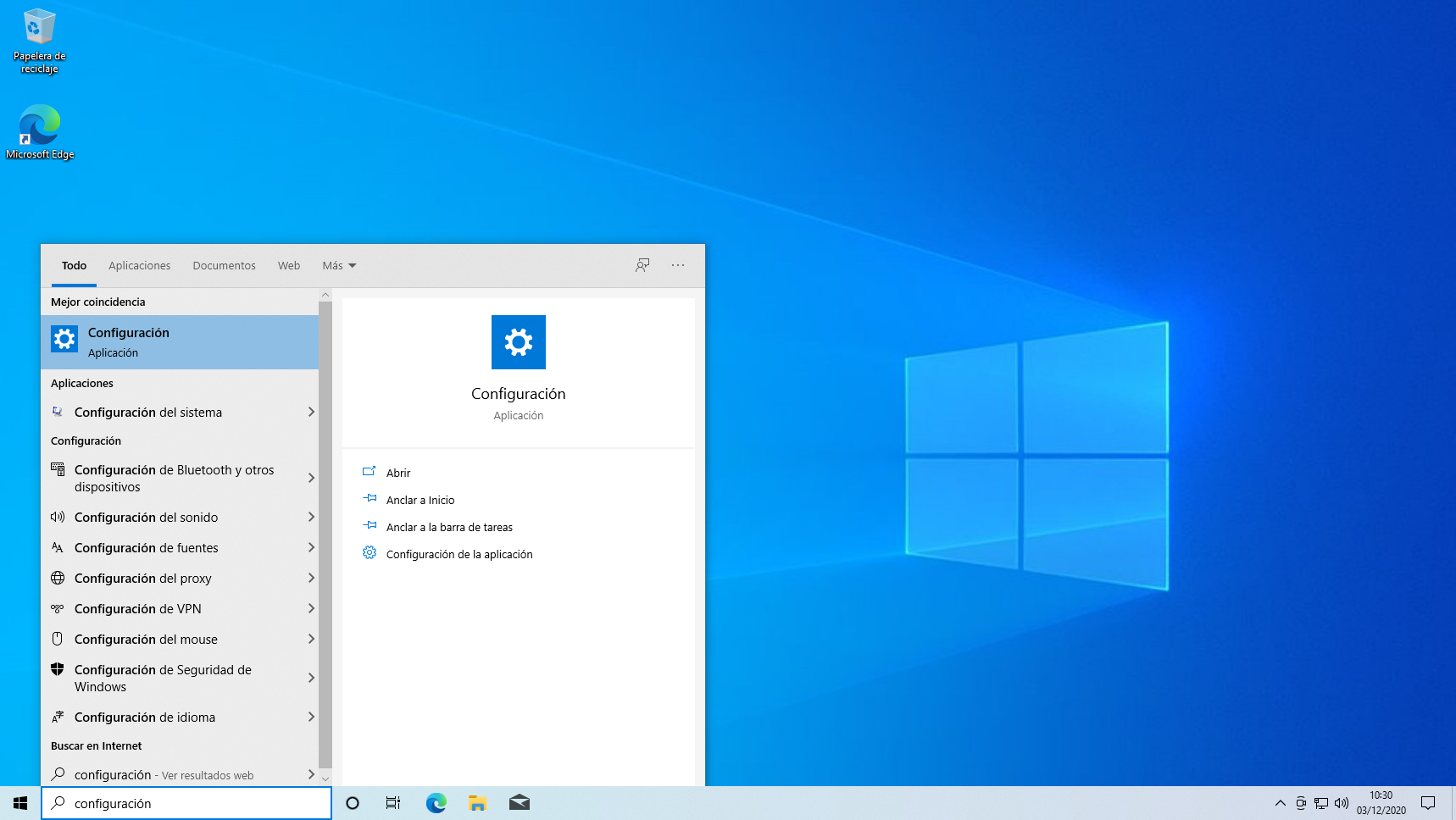

Al abrirlo nos iremos al apartado de idioma.

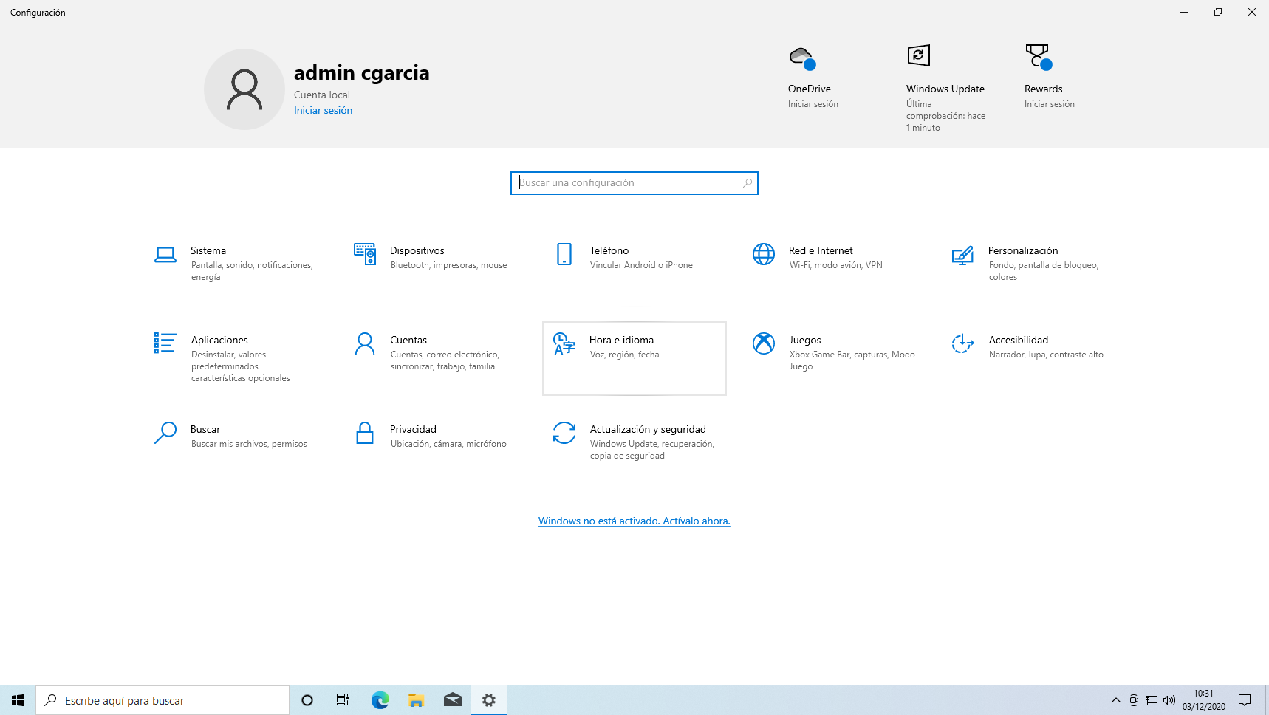

Ahora al entrar nos ubicamos en Idioma (Este apartado se encuentra a la izquierda)

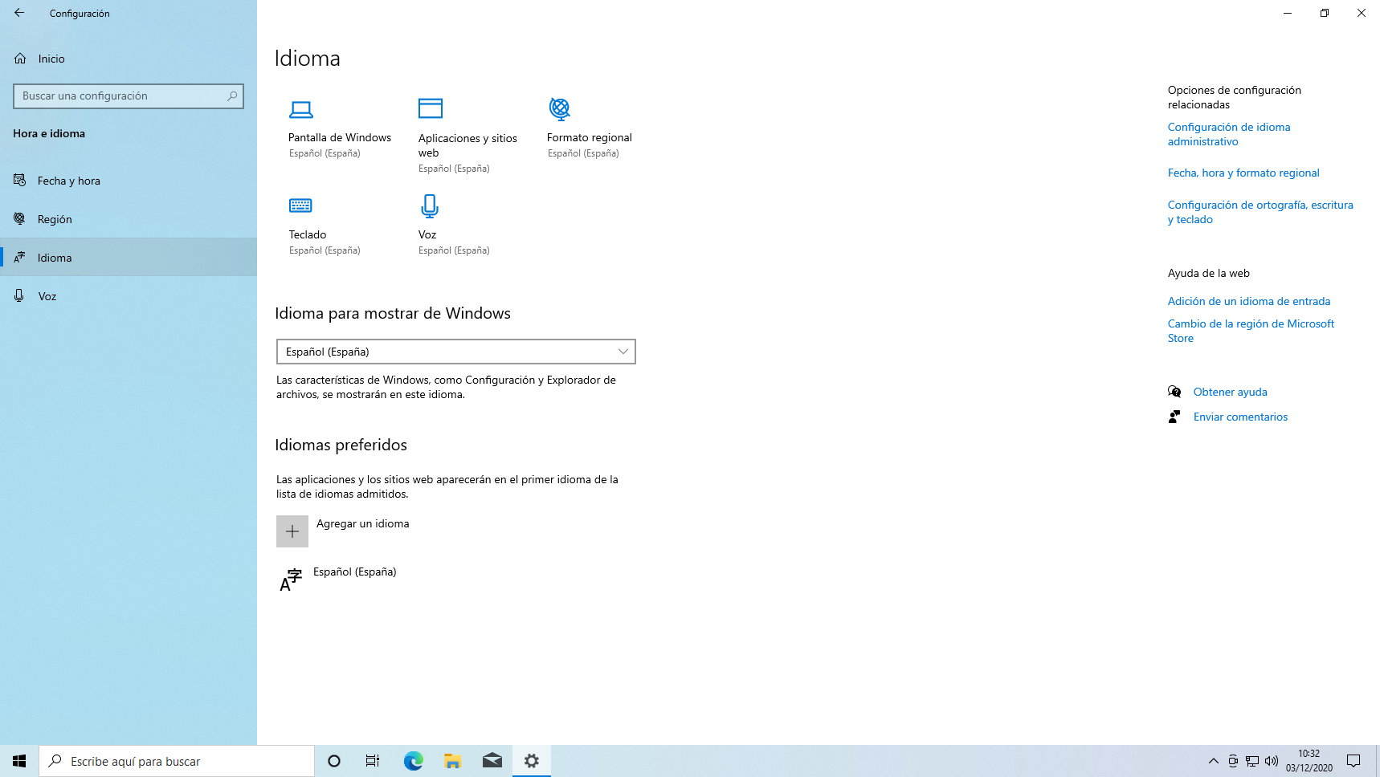

Agregamos un idioma.

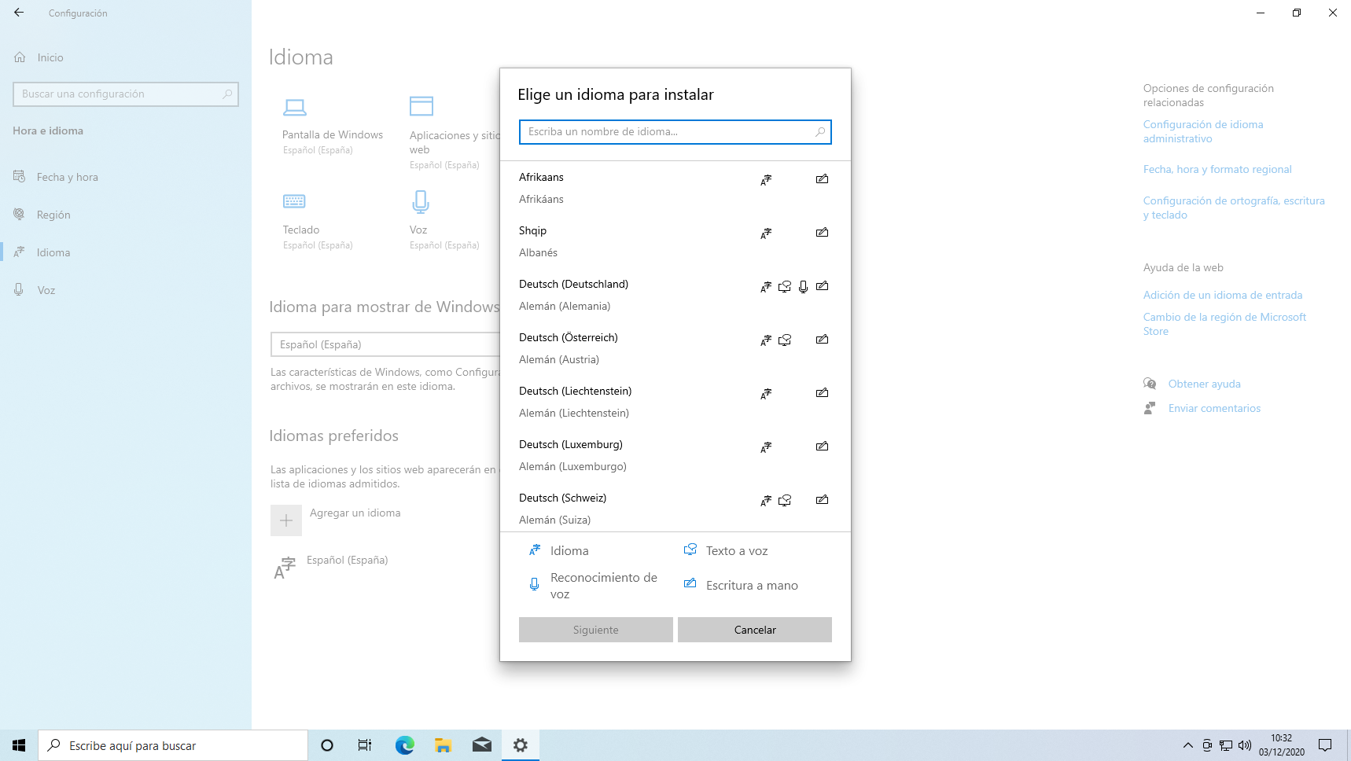

En mi caso será el inglés

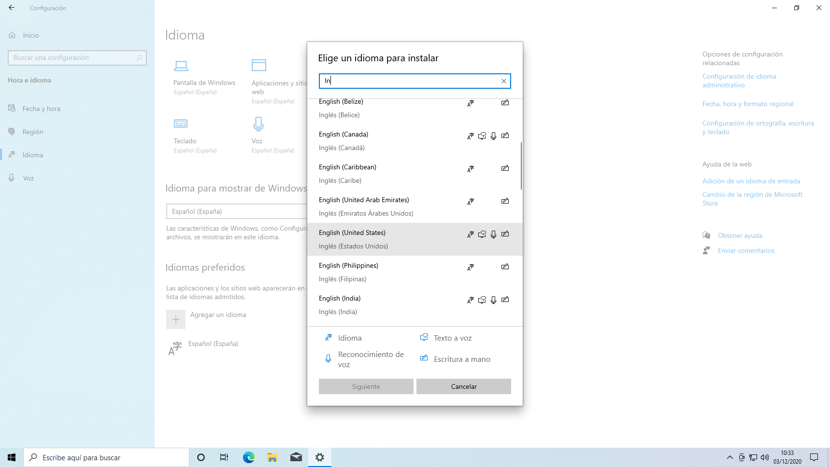

Ahora procedemos a instalarlo.

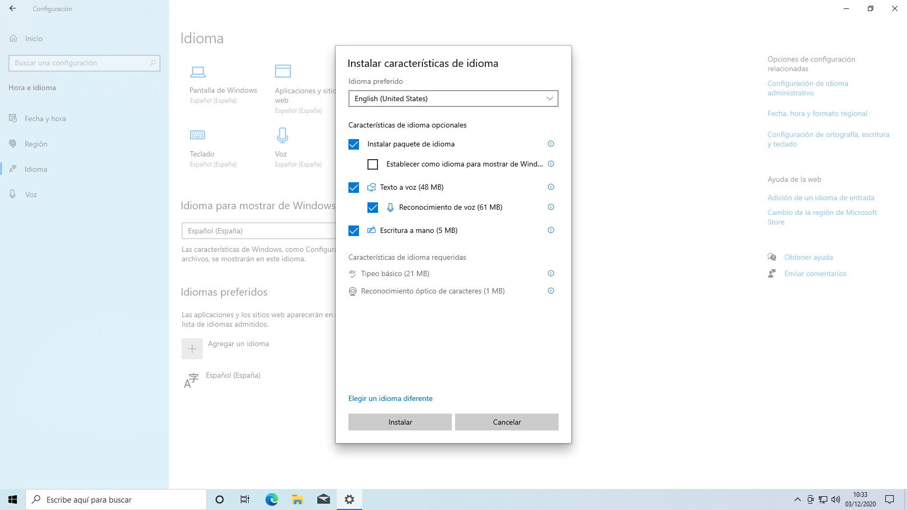

Ahora esperamos a que se instale correctamente.

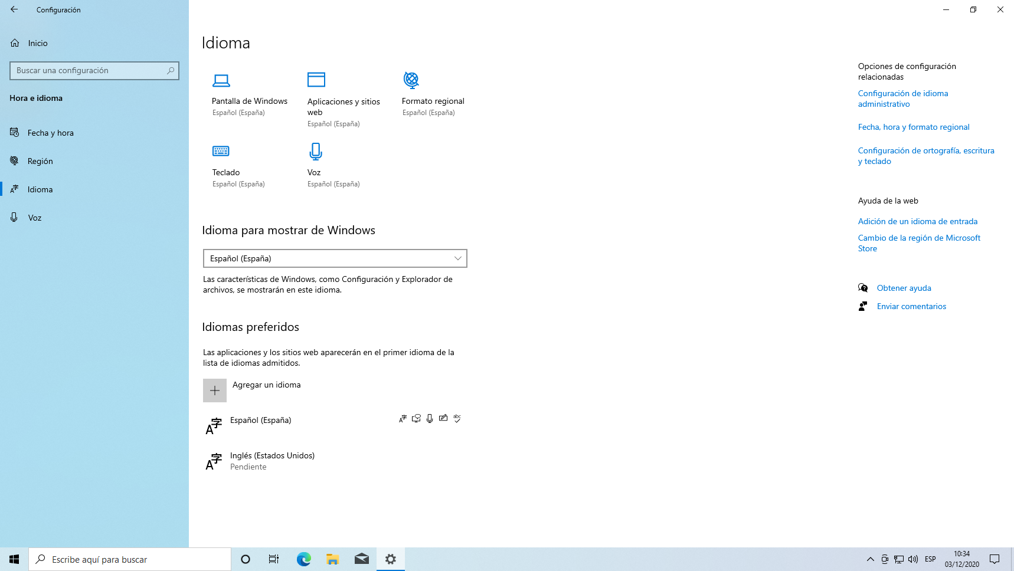

Ahora una vez instalado procedemos a seleccionar el inglés.

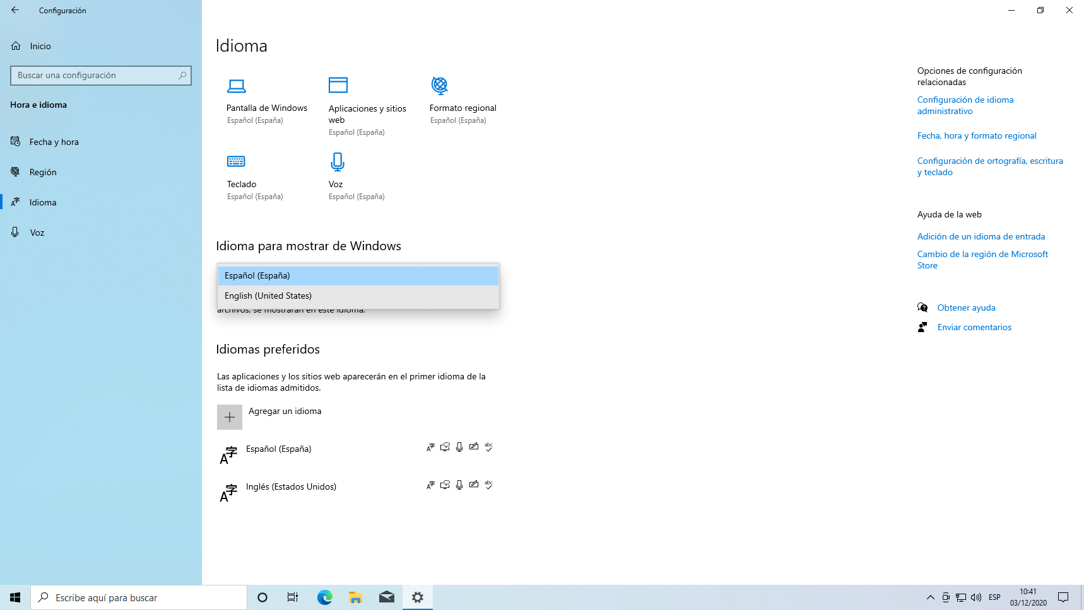

Ahora cerramos sesión para poder aplicar los cambios.

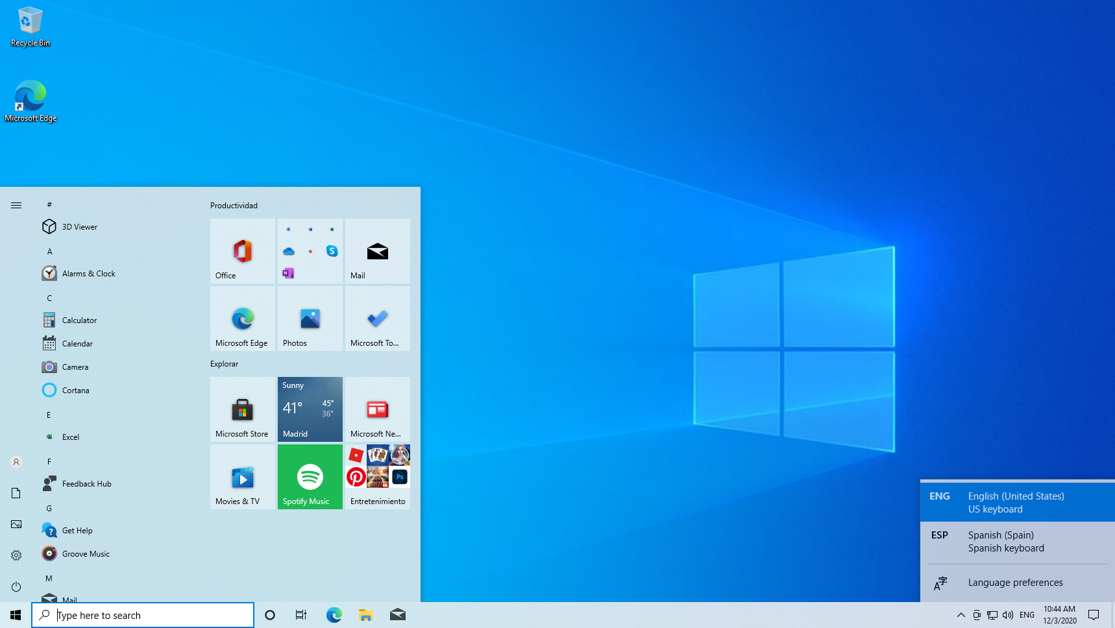

Algunas cosas se ponen en español debido a que lo instalamos por defecto en español y eso puede dar algunos fallos, pero aparte de eso vemos que funciona correctamente

Ahora veamos Con Windows Server 2019

En este Windows será necesario dirigirnos a nuestro panel de control.

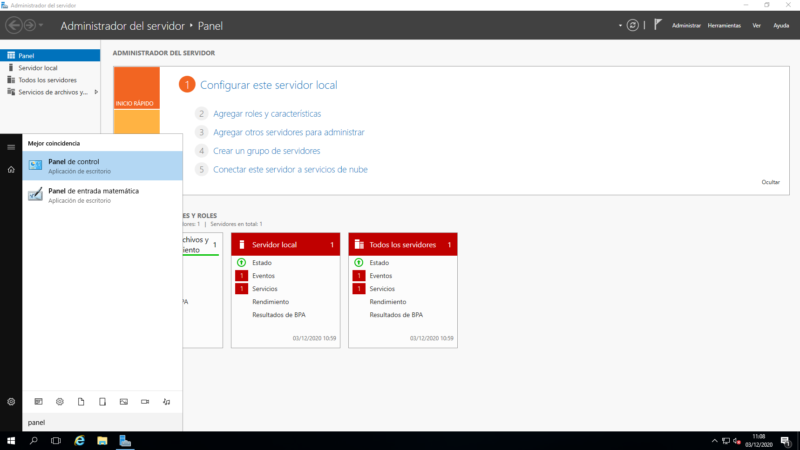

Accederemos al apartado de idioma.

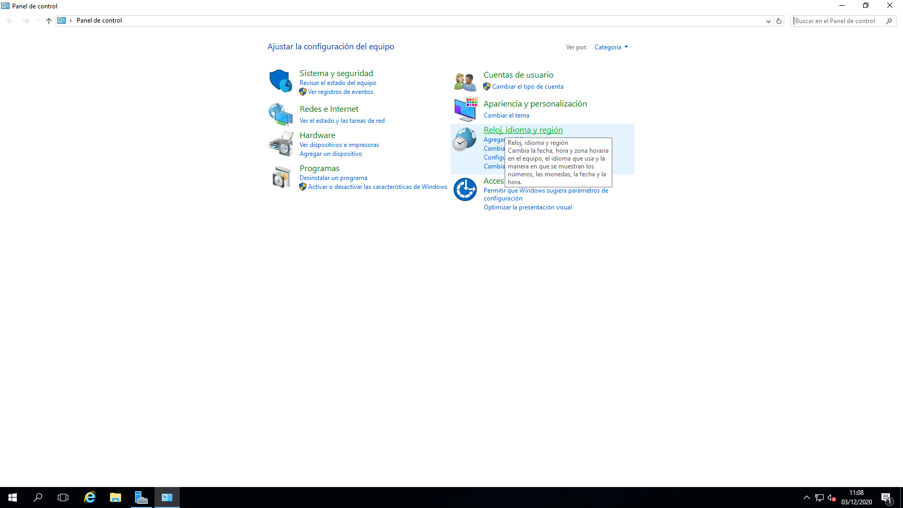

Le damos en la opción de agregar un idioma.

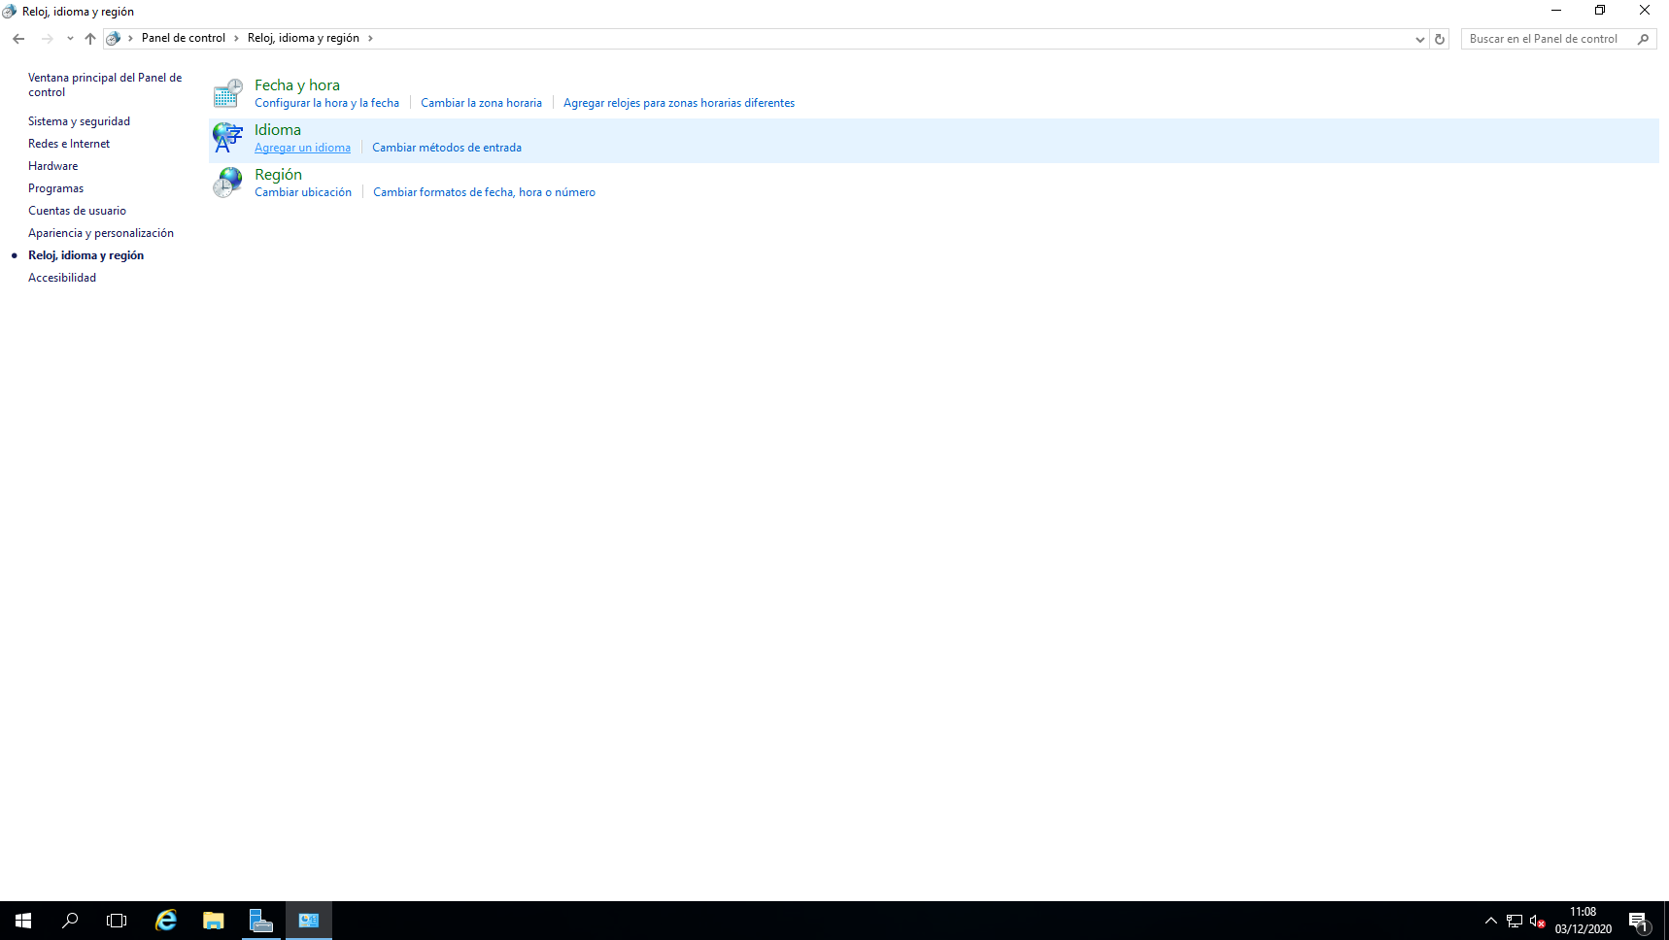

En mi caso instalaré la de inglés.

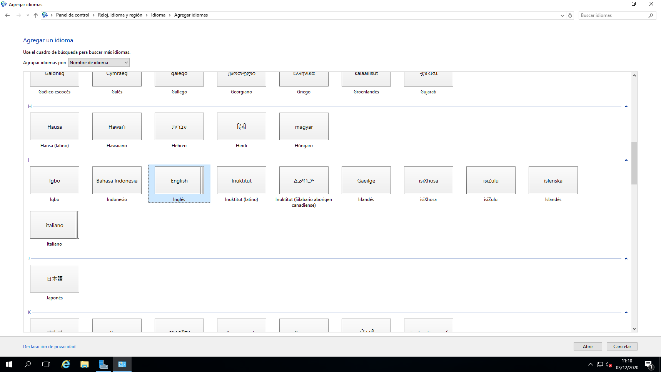

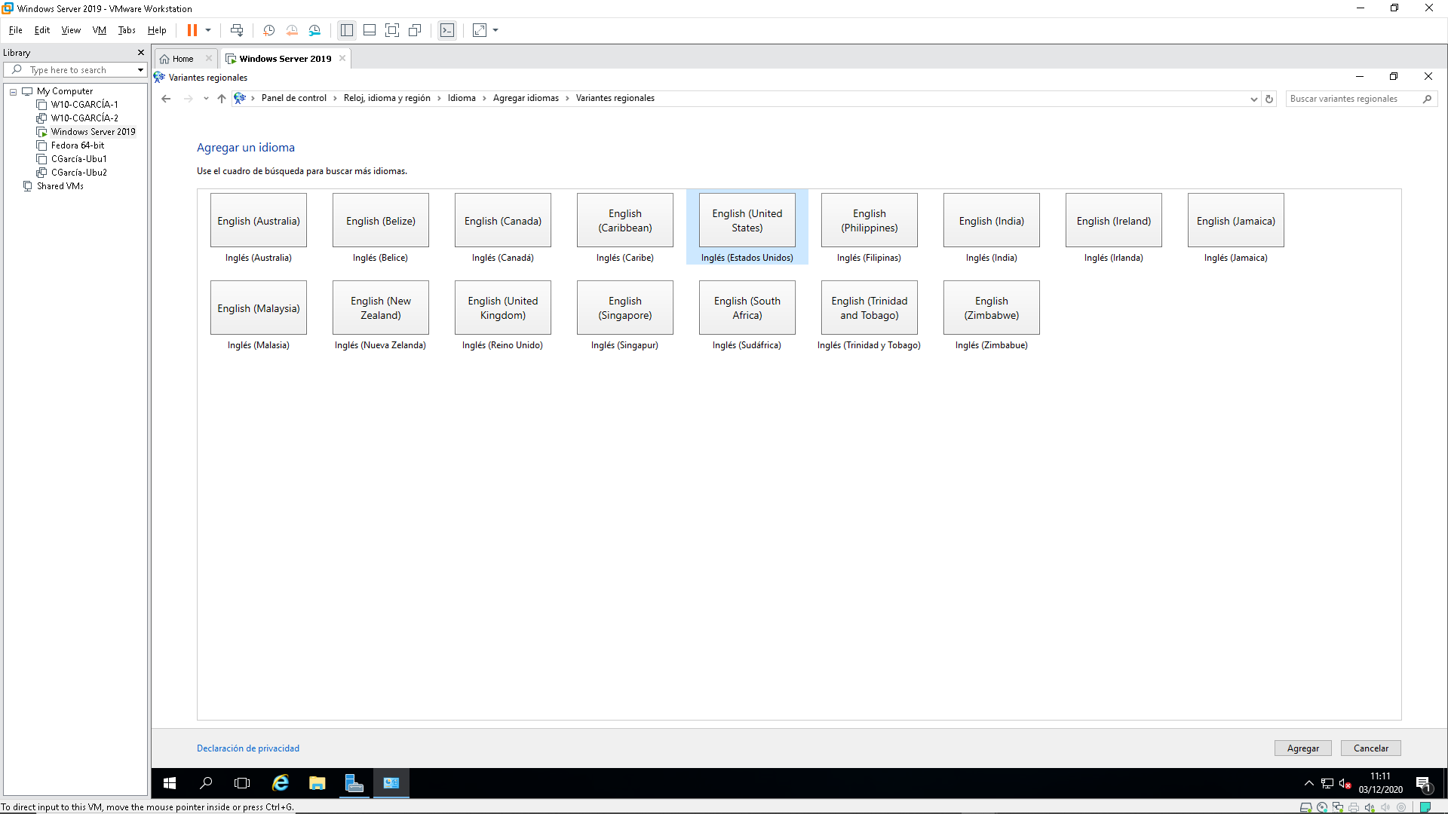

Ahora lo instalamos.

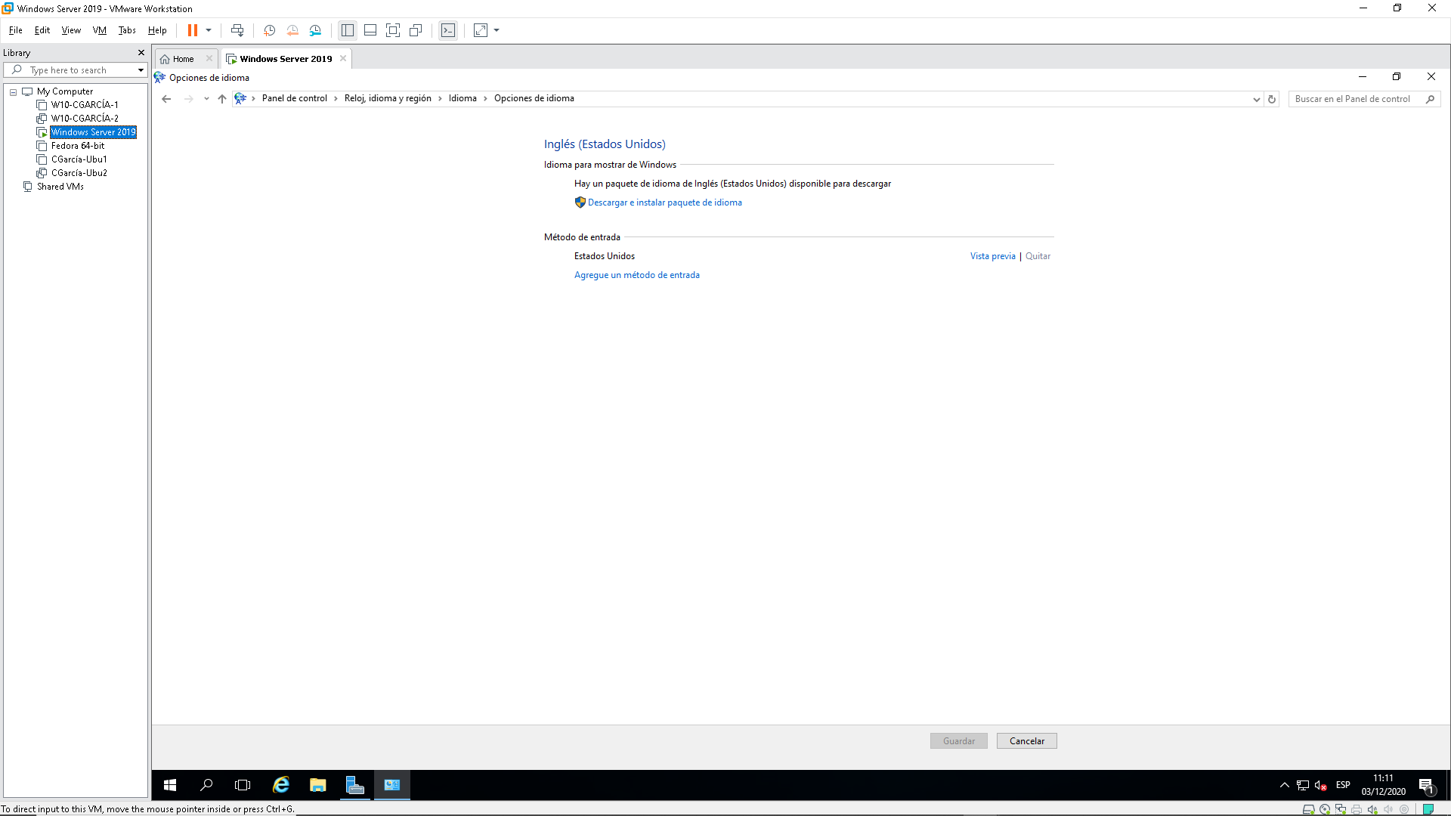

Esperemos a que este finalice

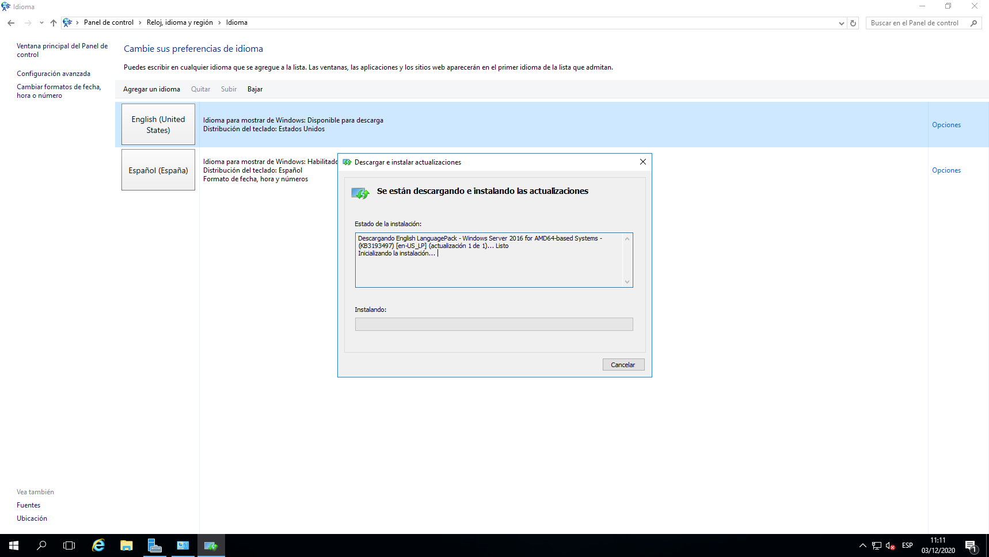

Una vez instalado nos aparecerá así asi que cerraremos sesión para aplicar los cambios.

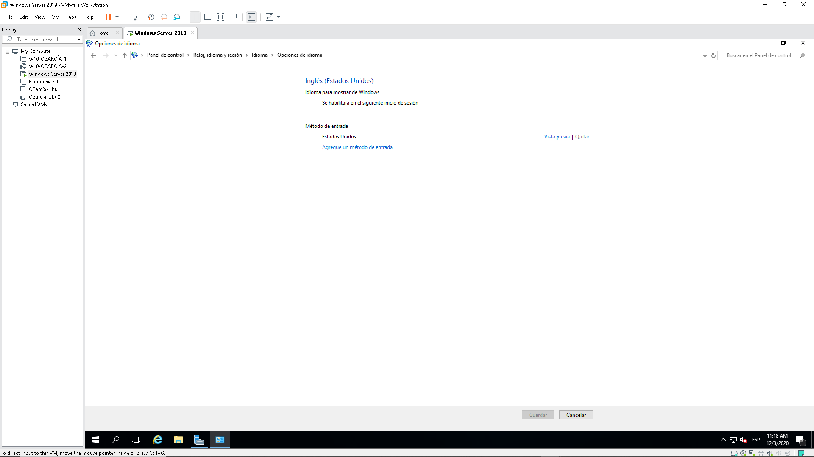

Al iniciar, ya nos aparecerá en inglés

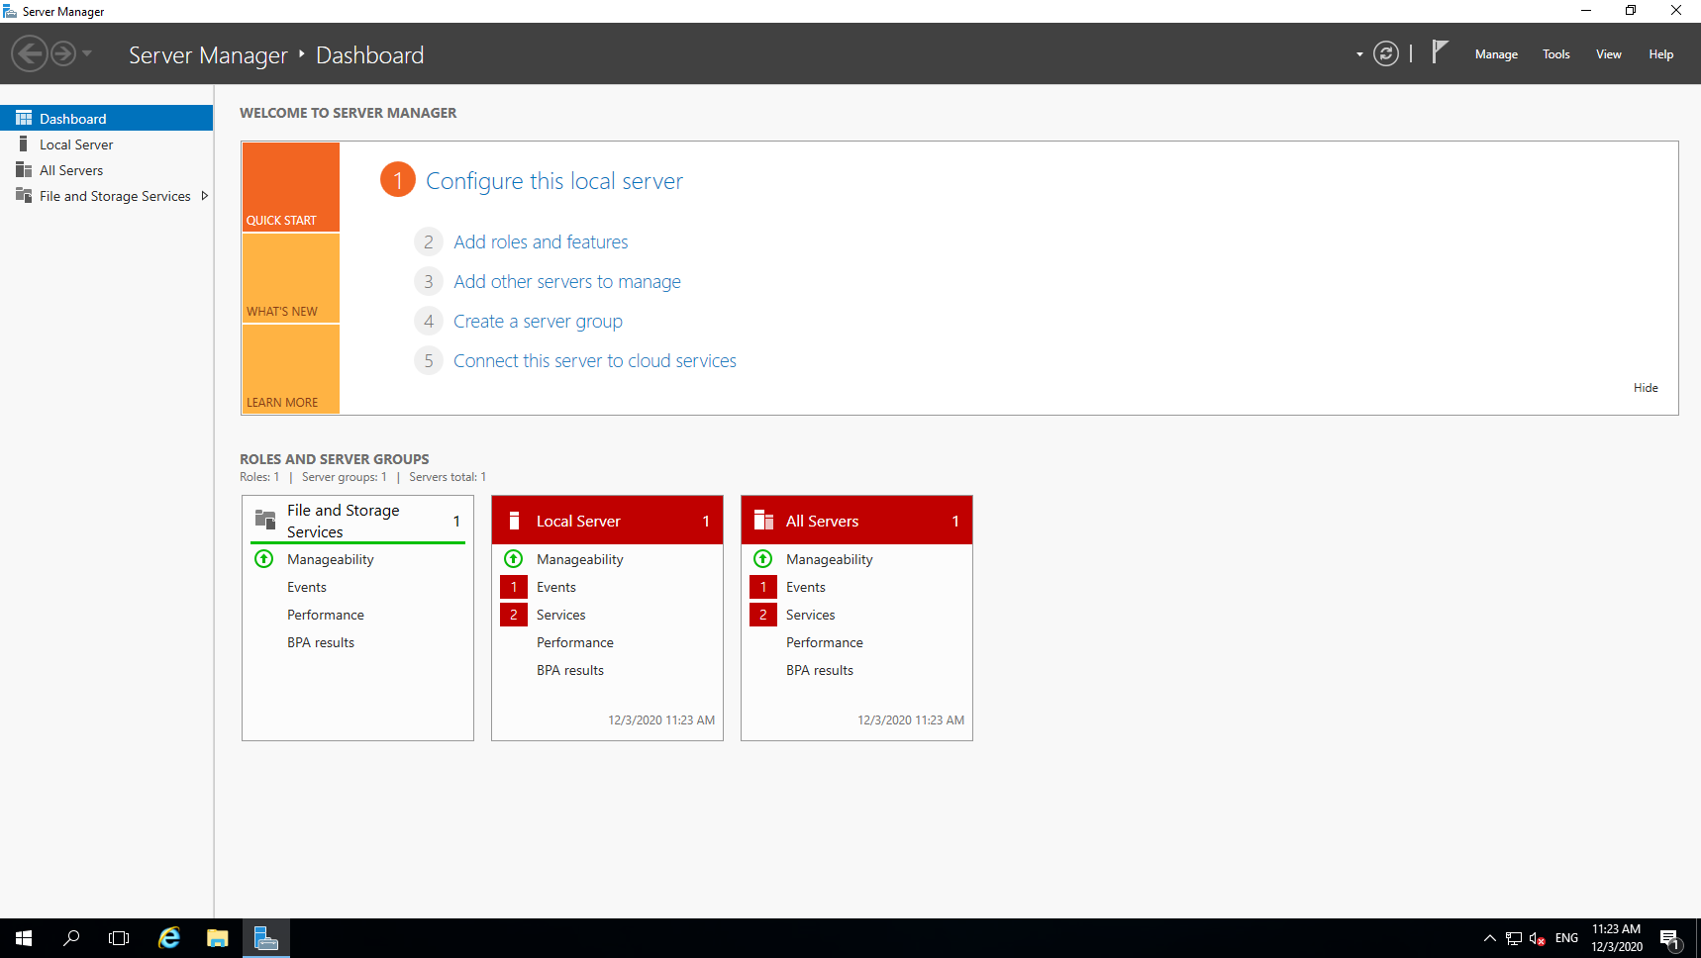

Además, apreciamos el uso del teclado en inglés y no en español.

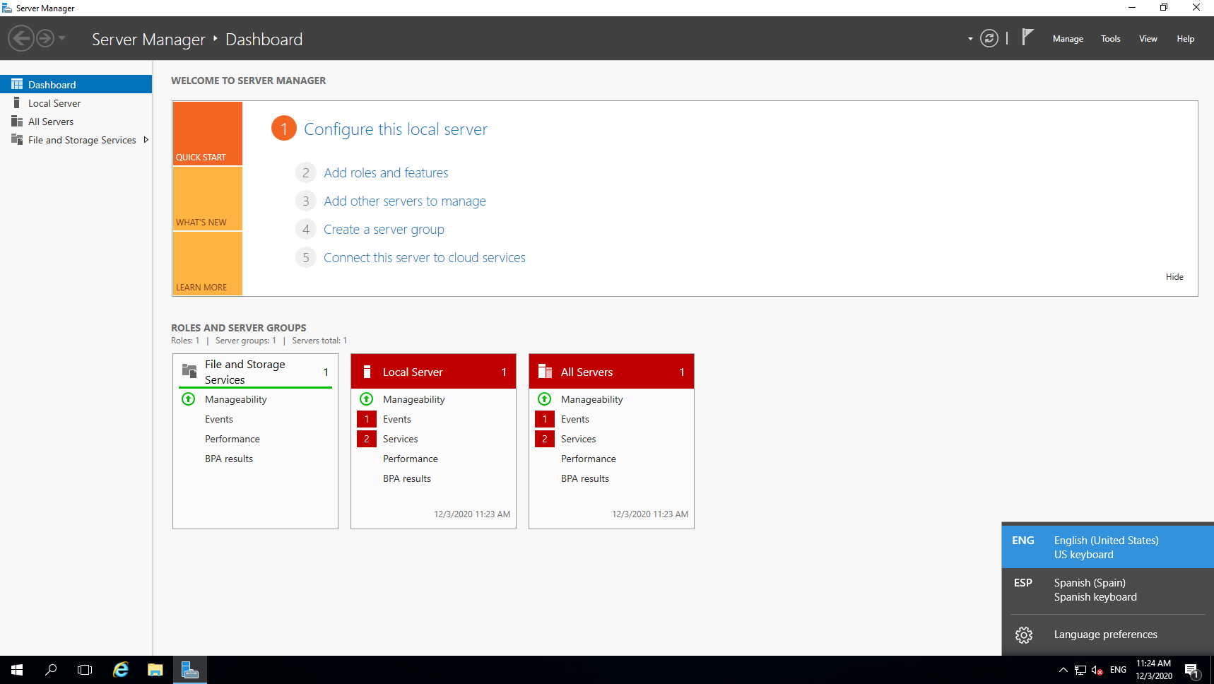

# Consideraciones finales y metacognición

Interesante, con esto podemos ajustarlo a cualquier idioma necesario, para en el caso que trabajemos con alguien de otro país se pueda hacer sin problemas.